Bạn có biết Sổ đăng ký Không gian kín cần bao gồm những nội dung gì không?
Maritime Knowledge, Safety
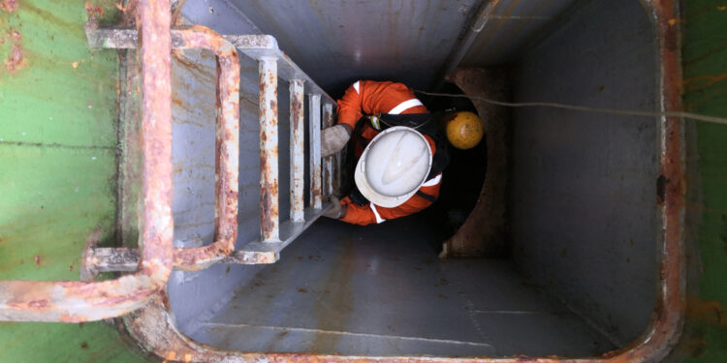
Để ngăn ngừa tai nạn khi vào làm việc trong không gian kín, công ty – phối hợp cùng với tàu cần xây dựng và duy trì một chiến lược an toàn rõ ràng và hiệu quả. Một cấu phần then chốt của chiến lược này là Sổ đăng ký Không gian kín (Enclosed Space Register), được lập riêng cho từng tàu. Sổ đăng ký này chỉ ra tất cả các không gian kín trên tàu, nêu rõ các mối nguy hiểm tiềm ẩn, giải thích rủi ro trong những điều kiện khác nhau, và quy định các biện pháp an toàn bắt buộc phải thực hiện trước khi vào.
Sổ đăng ký không gian kín cũng cần bao gồm việc đánh giá về việc bầu không khí trong các không gian kín có thể bị ảnh hưởng như thế nào bởi chính nội dung của không gian đó, ví dụ khi tàu tạm thời chứa nước thải đã xử lý hoặc nước xám trong két nước dằn; hoặc bởi nội dung của các không gian liên thông hay không gian liền kề, bao gồm hàng hóa, chất hun trùng, dầu nhiên liệu, nước cặn, các điều kiện làm suy giảm oxy, cũng như bố trí vật lý hoặc kết cấu của không gian.
Sổ đăng ký Không gian kín là một tài liệu đặc thù riêng cho từng tàu, nó liệt kê toàn bộ các không gian kín trên tàu cùng với các không gian liên thông và không gian liền kề, các mối nguy hiểm, biện pháp giảm thiểu rủi ro (nếu có), và cách thức mà bầu không khí trong các không gian này có thể thay đổi tùy theo loại hàng hóa chuyên chở hoặc nội dung của không gian. Tài liệu này là một phần của hệ thống quản lý an toàn đối với không gian kín.

Cụ thể, Sổ đăng ký Không gian kín cần bao gồm:
- Bố trí vật lý của không gian đó, các điểm ra vào và thoát hiểm, bao gồm cả các không gian liên thông (nếu có);
- Các mối nguy hiểm vật lý trong không gian, ví dụ: thang đứng, lỗ mở không có che chắn, ánh sáng kém, điều kiện ẩm ướt hoặc trơn trượt, nhiệt độ quá cao;
- Sự liên thông với các không gian liền kề;
- Các mối nguy hiểm đặc thù trong không gian đó, ví dụ ảnh hưởng của phương pháp xử lý nước dằn đối với bầu không khí trong két nước dằn;
- Nếu có sử dụng thì thông tin về các công nghệ bổ trợ giúp xác định được tình trạng của không gian kín;
- Thông tin về hệ thống thông gió cố định và di động, bao gồm thiết bị và vị trí đặt thiết bị;
- Thời gian ước tính cần có để đạt được số lần thay đổi không khí nhằm bảo đảm vào an toàn, khi sử dụng thông gió cưỡng bức hoặc thông gió tự nhiên;
- Hệ thống chiếu sáng và biện pháp chiếu sáng tạm thời, bao gồm đèn an toàn chống cháy nổ khi cần;
- Phương tiện và thiết bị kiểm tra bầu không khí;
- Mọi thông tin liên quan khác có thể hỗ trợ quá trình đánh giá rủi ro;
- Cơ chế khóa và biển báo “Được phép vào” / “Không được phép vào”; và
- Trang thiết bị cần thiết để phục vụ cứu nạn khẩn cấp từ không gian kín.
Sổ đăng ký Không gian kín và đánh giá rủi ro cần được cập nhật thường xuyên để bảo đảm tính hiệu lực, nhất là sau khi xếp hàng và trong quá trình chuyên chở các loại hàng hóa có thể ảnh hưởng bất lợi đến an toàn bầu không khí trong không gian.
Để bảo đảm an toàn ngay từ đầu – khi vào và làm việc trong không gian kín –người có thẩm quyền (competent person) phải luôn thực hiện đánh giá các mối nguy hiểm tiềm ẩn của không gian dự kiến vào.
Việc đánh giá cần xem xét đến hàng hóa hiện tại và trước đó cùng với Phiếu Dữ liệu An toàn (SDS) của hàng và thông tin về hàng hóa; các hạn chế an toàn liên quan đến nước dằn đã xử lý trong kế hoạch quản lý nước dằn; xông hơi, khí trơ, thông gió của không gian, lớp phủ bề mặt, và các yếu tố liên quan khác.
Đánh giá của người có năng lực phải xác định khả năng tồn tại của bầu không khí: thiếu oxy, giàu oxy, dễ cháy, hoặc độc hại, bao gồm carbon monoxide (CO), carbon dioxide (CO₂) cũng như các khí độc hoặc gây ngạt khác.
Ngoài ra, người có thẩm quyền cần lưu ý rằng quy trình thông gió của một không gian liền kề có liên thông có thể khác với quy trình thông gió của chính không gian kín. Chi tiết của đánh giá phải được ghi chép theo mẫu chuẩn và lưu giữ trên tàu.
Công ty cần bảo đảm rằng các cuộc thực tập cứu nạn từ không gian kín được xác định trong Sổ đăng ký Không gian kín được thực hiện định kỳ, theo yêu cầu của quy định III/19.3.6 của SOLAS, sử dụng các thiết bị được trang bị để phục vụ cứu nạn từ không gian kín.
Các cuộc thực tập này cần tập trung vào những khía cạnh khác nhau của hoạt động liên quan đến không gian kín. quy định III/19.3.6 của SOLAS yêu cầu:
- kiểm tra và sử dụng trang bị bảo hộ cá nhân cần thiết khi vào;
- kiểm tra và sử dụng thiết bị liên lạc và quy trình liên lạc;
- kiểm tra và sử dụng thiết bị đo bầu không khí trong không gian kín;
- kiểm tra và sử dụng trang thiết bị và quy trình cứu nạn; và
- huấn luyện sơ cứu và kỹ thuật hồi sinh.
Đến tháng 1/2025, InterManager ước tính có khoảng 350 thuyền viên và lao động trên bờ đã tử vong do các tai nạn trong không gian kín kể từ năm 1996, trong đó riêng từ năm 2022 đã có 70 trường hợp tử vong. Đáng lo ngại là các tai nạn này ngày càng liên quan đến sĩ quan cấp cao và nhân sự trên bờ, làm dấy lên những lời kêu gọi mạnh mẽ hơn về tăng cường huấn luyện, thiết lập quy trình và thực thi trong toàn ngành.
Ngoài ra, theo một nghiên cứu gần đây của Vistrato, trong giai đoạn 2000–2024, đã có ít nhất 1.010 lao động ở dưới tàu và trên bờ thiệt mạng trong các không gian kín trên các tàu thuộc phạm vi áp dụng của Công ước SOLAS.
-----------------------------------------------

